Als Familie Gottesdienst feiern
CHRISTI HIMMELFAHRT
21. Mai 2020

VORBEREITUNGEN

- Tischdecke, Osterkerze, Kerze, Blumen, Bibel, Kreuz
- Blaue Tücher, ausgeschnittene Wolken aus weißem oder hellblauen Papier (Muster s. Anlage), Stifte
- Gotteslob
- Für den Kreativ-Teil:
Ausdruck Vorlage auf dickerem Papier (160 – 200 g), sonst normales
Papier (80 g) und eine Schicht Tonpapier dahinter kleben Buntstifte,
Schere, Klebstoff, Malunterlage, durchsichtiger Faden, Klebeband,
1 Centstück pro Becher zum Beschweren

Seite 1

ABLAUF DES GOTTESDIENSTES

WIR BEGRÜßEN JESUS IN UNSERER MITTE
Lied

Eröffnung
V (+) Im Namen des Vaters und des Sohnes und des Heiligen Geistes. A Amen.

Hinführung
L Am Fest Christi Himmelfahrt, dass wir heute feiern, gab es früher einen Brauch, an den sich die Älteren vielleicht noch erinnern können: nach dem Evangelium wurde die Osterkerze im Altarraum gelöscht.
Sinnenfällig sollte damit gezeigt werden: Der Herr, der 40 Tage hindurch bei den Jüngern war, ihnen erschienen war, mit ihnen gegessen hatte, sie belehrt und getröstet hatte, war nun nicht mehr bei ihnen. –
Und das heißt zugleich auch: er ist gleichermaßen auch unseren Blicken entschwunden. Wir können ihn nicht festhalten bei uns. Er muss auffahren zu seinem Vater, um sein Werk zu vollenden.

Gebet
V Guter Gott, wir haben uns heute versammelt, um uns an die Himmelfahrt deines Sohnes Jesus Christus zu erinnern.
Sei du in unserer Mitte mit deinem Geist, schenke uns offene Ohren, dein Wort zu hören, einen offenen Mund, es weiterzusagen und ein offenes Herz, um es mit uns zu tragen.
A Amen.
Jesus ist bei uns in seinem Wort

JESUS IST BEI UNS IN SEINEM WORT

Schriftlesung Apg 1,6–11
L Als sie nun beisammen waren, fragten sie ihn:
Herr, stellst du in dieser Zeit das Reich für Israel wieder her?
Er sagte zu ihnen:
Euch steht es nicht zu, Zeiten und Fristen zu erfahren, die der Vater in seiner Macht festgesetzt hat.
Aber ihr werdet die Kraft des Heiligen Geistes empfangen,
der auf euch herabkommen wird; und ihr werdet meine Zeugen sein in Jerusalem und in ganz Judäa und Samarien und bis an die Grenzen der Erde.
Als er das gesagt hatte, wurde er vor ihren Augen emporgehoben, und eine Wolke nahm ihn auf und entzog ihn ihren Blicken.
Während sie unverwandt ihm nach zum Himmel emporschauten, standen plötzlich zwei Männer in weißen Gewändern bei ihnen und sagten:
Ihr Männer von Galiläa, was steht ihr da und schaut zum Himmel empor? Dieser Jesus, der von euch ging und in den Himmel aufgenommen wurde, wird ebenso wiederkommen, wie ihr ihn habt zum Himmel hingehen sehen.
Wort des lebendigen Gottes.
A Dank sei Gott.

Deutung
V Wir greifen jetzt das auf, was wir in der Einleitung als „alten Brauch“ gehört haben. Wir löschen unsere Osterkerze in dem Wissen, Jesus ist nun bei seinem Vater im himmlischen Reich.
Kind pustet Kerze aus.
V Ich denke, wir alle haben eine ganz klare Vorstellung von Himmel und wie es dort aussieht. Sammeln wir doch gemeinsam solche „Bilder“ und erzählen wir einander davon…
Gespräch.
V Wir können ja auch noch Stichworte, Begriffe nennen, die uns zum Himmel einfallen:
Z. B: etwas himmlisch finden, jemanden anhimmeln; Himmel auf Erden; himmelhochjauchzend; Himmel voller Geigen; aus heiterem Himmel; um Himmels Willen; weiß der Himmel, das stinkt zum Himmel… V Wir hören nun ein „Dreierlei vom Himmel“
Ein Kind liest:
1 „Ein Kind fragte seine Mutter: „Der Himmel ist doch da oben, oder? – und es zeigt in die Luft.
„Welchen Himmel meinst du?“, fragt die Mutter.
„Na, den Himmel!“
„Meinst du den Himmel, an dem die Wolken sind und wo die Flugzeuge fliegen?“, fragt die Mutter geduldig weiter.
„Nein, den richtigen Himmel“, antwortet das Kind, „wo die Engel sind.“
Da sagte die Mutter: „Der Himmel, den du meinst, ist dort, wo Gott ist, und Gott ist überall. Deshalb ist auch der Himmel nicht irgendwo über uns, sondern überall – in uns und um uns herum. Wir können ihn nur noch nicht sehen, weil Gott uns zuerst andere Augen und ein anderes Herz geben muss.“
Ein Kind liest:
Jesus ist bei uns in seinem Wort
- Der deutsche Astronaut Bernd Walter hat in einem Interview erzählt, wie es ihm ergangen ist, als er mit dem Spaceshuttle gleichsam in den Himmel gefahren ist.
Er sagt, es sei wie die Geburt seines Kindes gewesen. Er war sehr nervös und wusste nicht genau, was auf ihn zukommt.
Sicher war er sich nur, dass nachher alles anders sein würde. Und er freute sich sehr – vielleicht meinte er auch „himmlisch“ – auf das, was nun kommen werde.
Ein Kind liest:
- Der Leiter einer Sternwarte definierte Himmel als alles, was ab einem Millimeter über dem Boden beginnt und alles, was sich dort abspielt. So gesehen seien wir bei einem Luftsprung schon im Himmel.
V Ganz gleich, ob wir nun mit einem Luftsprung, dem Spaceshuttle oder durch die Weisungen Jesu versuchen in den Himmel zu kommen – in gewisser Weise sind wir alle schon dort angekommen.
Durch die Himmelfahrt hat Gott Himmel und Erde neu miteinander verbunden. Jesus ging aus der sichtbaren in die unsichtbare Welt. Jesus hat den Himmel geerdet und die Erde an den Himmel gekoppelt. Wir können den Himmel, die Nähe Gottes spüren und dort erfahren, wo Menschen glauben und die Liebe weiterschenken.“
Jetzt wollen wir auf die „Wolken“ schreiben, wo wir ganz persönlich in unserem Leben den Himmel auf Erden, d.h. die Nähe Gottes erfahren und entdecken können.
Es können auch einfache Danksätze oder auch Gebete formuliert werden für diejenigen, die sich nach dem Himmel sehnen oder auf der Erde leidvolle Erfahrungen machen.
Wolken beschriften.
V Jesus hat den Himmel geerdet und die Erde an den Himmel gekoppelt. In der Lesung haben wir gehört, wie die Jünger ihm noch lange hinterher gesehen haben. In dieser Haltung stehen zu bleiben – wird auf Dauer schmerzhaft, der Nacken wird sich melden. Und es bleibt ja auch bei einem Stehenbleiben. Ich komme nicht voran.
So hilft mir der Blick in die Wolken zwar, aber ich brauche auch den aufrechten Gang und den beherzten Schritt. Wie das gehen kann hat Jesus uns gezeigt – wissend um seinen liebenden Vater im Himmel, regt er uns zu guten Taten an – die letztlich für uns auch himmlisch werden.

Lied GL 873
A Wo Menschen sich vergessen

GEBET UND ABSCHLUSS

Fürbitten
V Herr Jesus Christus, in den Himmel aufgefahren bist du uns dennoch ganz nah. Deshalb kommen wir mit unseren Bitten heute zu dir:
1. Hilf allen Menschen, die in dieser Welt leben, den Glauben an den Himmel nicht zu verlieren!
A Wir bitten dich, erhöre uns.
- Schenk allen Christen deinen Geist, damit sie nicht festhalten müssen, was vergangen ist, sondern der Zukunft trauen können! A Wir bitten dich, erhöre uns.
- Stärke alle, die in der Kirche Verantwortung tragen und zeig ihnen neue Wege, die du mit uns gehen willst! A Wir bitten dich, erhöre uns.
- Tröste die Herzen aller, die um einen lieben Menschen trauern, der aus dieser Welt gestorben ist und erfülle sie mit der Hoffnung auf das himmlische Erbe, das der Auferstandene allen verheißen hat! A Wir bitten dich, erhöre uns.
V Denn du erneuerst unsere Hoffnung durch deinen Heiligen Geist, den du uns versprochen hast. Deshalb vertrauen wir dir heute und alle Tage bis in die Ewigkeit.
A Amen.
Gebet und Abschluss

Das GEBET des HERRN
V Gott müht sich um uns. Er sitzt nicht irgendwo in der Ferne, unbeeindruckt von dem, was auf Erden geschieht. Gott ist vielmehr ganz mit dem Geschehen auf der Erde verbunden, auch wenn sein Wirken im Verborgenen geschieht. Zu diesem Gott beten wir mit den Worten, die Jesus uns zu beten gelehrt hat:
A Vater unser im Himmel… Denn dein ist das Reich…

Segensbitte
V Herr Jesus, du bist aufgefahren in den Himmel:
Jetzt hast du auf Erden keinen anderen Leib als den unseren.
Jetzt hast du auf Erden keine anderen Füße als die unseren.
Jetzt hast du auf Erden keine anderen Hände als die unseren.
Unsere Augen zeigen dein Mitleid mit der Welt.
Unser Mund verkündet dein Verständnis mit den Sorgen der Menschen.
Unsere Ohren hören deine Verheißung, die wir im Herzen bewahren.
Dann tragen unsere Füße dich überall hin, um dort Gutes zu tun, wo Not ist.
Mit uns segnest du die Menschen.
A Amen.
Du, unser dreieiniger Gott,
(+) der Vater und der Sohn und der Heilige Geist.
A Amen.

Lied
A Weißt du, wo der Himmel ist (mit Gesten)
Alternativ:
Ihr Christen, hoch erfreuet euch (GL 339)
- Weißt du, wo der Himmel ist Die Arme seitlich anheben, mit den Schultern ‚zucken‘.
außen Arme zur Seite ausbreiten oder innen mit einer Hand das Herz berühren eine Handbreit Handflächen drehen rechts Mit der flachen rechten Hand nach unten drücken und links Dasselbe mit der linken Hand
du bist mitten drinnen mit ausgestrecktem Zeigefinger auf jemand anderen zeigen
du bist mitten drinnen auf eine andere Person zeigen

- Weißt du, wo der Himmel ist Bewegungen wie oben nicht so tief verborgen In die Hocke gehen
einen Sprung aus dir heraus In die Höhe springen
aus dem Haus Mit den Händen über dem Kopf ein »Dach« bilden
der Sorgen. Die Arme verschränken, den Kopf senken

- Weißt du, wo der Himmel ist Bewegungen wie oben nicht so hoch da oben Eine Leiter ‚erklimmen‘ sag doch ‚Ja‘ zu dir und Auf sich, dann auf jemand anderen zeigen du bist aufgehoben. Alle treten näher zusammen und legen die Arme
auf die Schultern oder geben sich die Hände
Gemeindereferentin Patricia Fink
Alfeld

Kreativ zum Abschluss

ANHANG

KREATIV ZUM ABSCHLUSS

Musterwolken

Als Familie Gottesdienst feiern
Wir laden sie ab Freitag, 21. 5. ein, bei der Pfingstnovene bis 30. 5. Mitzubeten…

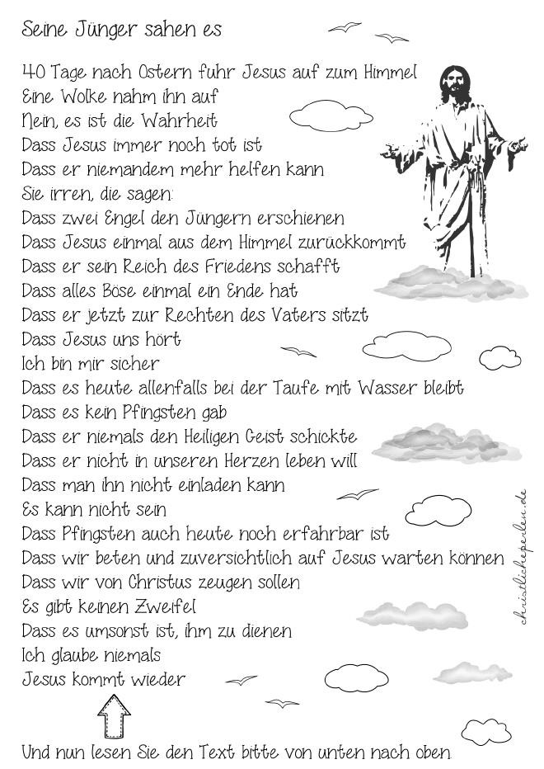

Kreativ zum Abschluss

Wolkenbecher

Für den Becher braucht man:
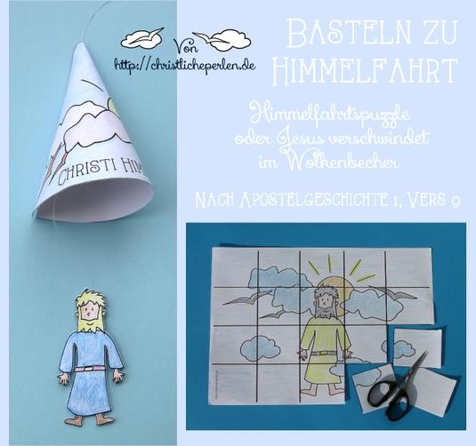
Vorlage für den Wolkenbecher.
Daraus einen Ausdruck der Vorlage auf dünner Pappe erstellen. (Ist der Drucker nicht für Pappe ausgelegt, kann man die Pappe
noch nach dem Ausmalen unter das Blatt kleben.)
Buntstifte, Schere, Klebstoff,
Malunterlage, durchsichtiger Faden, Klebeband, 1 Centstück
pro Becher zum Beschweren

Herstellung:
Die Vorlage ausmalen (wurde sie auf Papier gedruckt, anschließend zum Stabilisieren mit Pappe unterkleben).
Die Teile der Vorlage ausschneiden.
An der Rückseite einer Jesusfigur mit Klebeband das Ende eines ca. 70 cm langen durchsichtigen Fadens gut befestigen.
Auf der Hinterseite der anderen Jesusfigur ein Centstück zum Beschweren aufkleben. Dann die beiden Teile von Jesus zusammenkleben.
Den Becher um den Faden herum am dafür vorgesehenen Klebestreifen zusammenkleben.
Oben am Fadenende eine kleine Schlaufe zum besseren Festhalten knoten.
Fertig!
Nun kann man Jesus auf und abfahren lassen.
Als Familie Gottesdienst feiern

